

ACCENSIONE ELETTRONICA
ADS
con anticipo automatico progressivo per monocilindrici Ducati

450cc con impianto elettrico 6 Volts

- L’accensione elettronica ADS è stata specificatamente realizzata per sostituire il sistema di accensione a spinterogeno sui motori Ducati monocilindrici.

- L’applicazione della centralina elettronica ADS è di estrema facilità e non richiede alcun intervento invasivo sulle parti originali della moto. Tutti i componenti del kit sono realizzati appositamente per essere istallati su monocilindrici Ducati e sono provvisti dei sistemi di fissaggio necessari e completi di cablaggio elettrico.

- L’applicazione della centralina elettronica ADS consente di conservare la bobina esterna A.T. originale ed eliminare l’anticipo centrifugo, le puntine ed il condensatore ed offre il vantaggio di mantenere costante la fase dell’anticipo di accensione riducendo notevolmente gli interventi di manutenzione.

- La centralina elettronica ADS gestisce automaticamente l’anticipo dell’accensione in modo progressivo variando l’anticipo col variare dei giri del motore (vedi grafico). Ciò facilita l’avviamento e permette di avere una erogazione più fluida della potenza del motore.

DIAGRAMMA DI ANTICIPO DUCATI 450cc
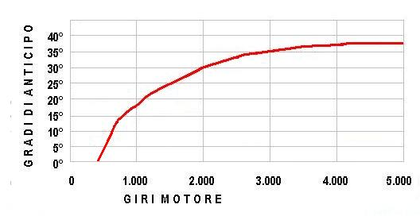

Questa accensione è del tipo “scintilla a perdere” cioè la scintilla scocca due volte ogni ciclo (in compressione e scarico)

AVVERTENZE

Pericolo di scossa elettrica
Spegnere sempre la moto prima di lavorare sul sistema

ISTRUZIONI PER IL MONTAGGIO

Si consiglia di leggere fino in fondo prima di procedere

- Scollegare l’impianto elettrico dalla batteria
- Rimuovere: serbatoio, sella e borsina sinistra
- Rimuovere il coperchio spinterogeno
- Togliere la piastra supporto puntine-condensatore e l’anticipo centrifugo
- Posizionare il pistone esattamente al punto morto superiore in fase di scoppio
- Inserire il rotore magnetico al posto dell’anticipo centrifugo posizionandolo nell’innesto frontale con la tacca di riferimento posta verso l’alto. Accertarsi che l’innesto sia completamente inserito infilando l’apposito cilindretto e colpendolo leggermente con un martello di gomma, quindi fissare con l’apposita vite

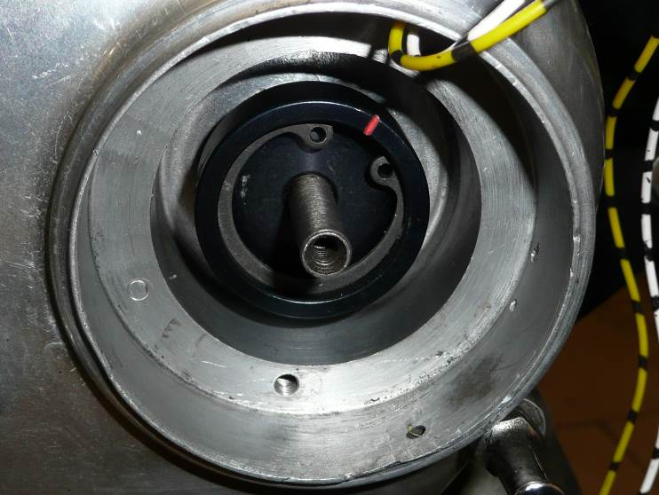

- Montare il captatore nell’alloggiamento della piastra supporto puntine-condensatore posizionandolo con la fessura di riferimento (0) esattamente in corrispondenza con la tacca posizionata sul rotore magnetico e fissare con le viti in dotazione

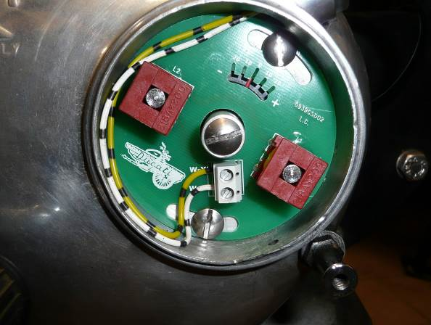

- Togliere la vite di fissaggio del regolatore di carica sul lato sinistro. Posizionare il silent block di supporto della centralina sotto il regolatore in corrispondenza del foro di fissaggio lato sx e fissarlo con la vite esagonale fornita, avendo cura di fissare contemporaneamente l’occhiello del cavo (VIOLA) di massa della centralina. Verificare che il collegamento a massa sul telaio sia efficiente.

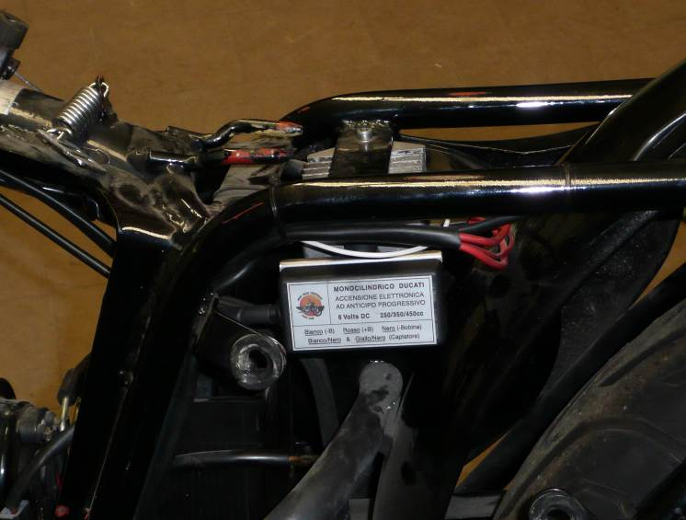

CABLAGGIO DELLA PARTE ELETTRICA

- Procedere, dopo aver fissato il cavo di massa, con la stesura dei rimanenti cavi sino alla bobina esterna A.T. alla quale vanno collegati:

Cavo ROSSO: Morsetto + della bobina (assieme al bianco e al marrone già presenti)
Cavo NERO: Morsetto - della bobina (in sostituzione dell’esistente cavo che proviene dalle puntine e che deve essere completamente rimosso.

- Prolungare i rimanenti cavi (BIANCO/NERO e GIALLO/NERO) sino al captatore seguendo lo stesso percorso del cavo delle puntine, che deve essere completamente rimosso, poi collegare:

BIANCO/NERO: Morsetto W –Y
GIALLO/ NERO: Morsetto W –B

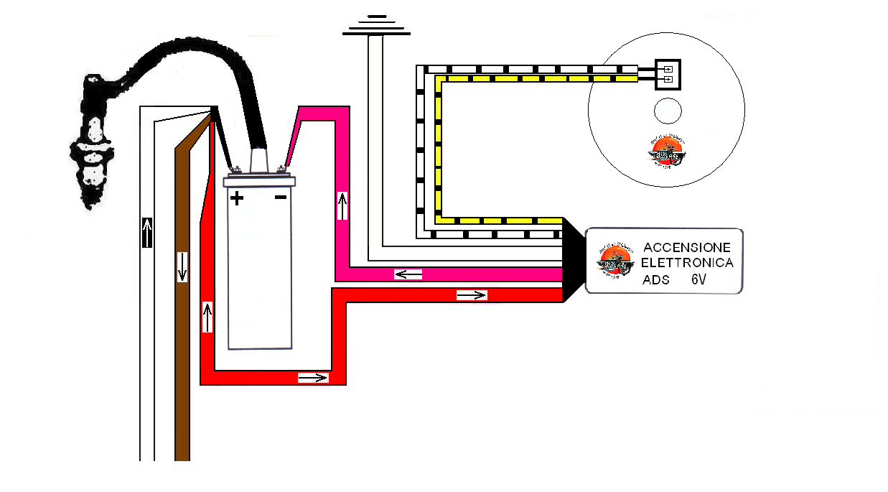

- Collegare la batteria, rimontare il coperchio spinterogeno, serbatoio, sella e borsina sinistra.

VERIFICA DELL’ESATTO GRADO DI ANTICIPO

A causa di pur minimi giochi nella serie di ingranaggi che trasmettono il moto al rotore magnetico, è possibile avere un minimo errore nell’effettivo anticipo ottenuto. Può essere quindi opportuno fare una verifica della fase utilizzando il goniometro.

- Fissare un disco goniometrico alla estremità sx dell’albero motore. Per fare questo rimuovere il tappo con cava esagonale posto nel coperchio laterale sinistro ( fig. 1 )

- Posizionare un filo di ferro vincolandolo ad una delle viti del coperchio laterale. Questo può essere un ottimo indice fisso

- Togliere la candela e inserire un cacciavite nel foro, portare il pistone in prossimità del PUNTO MORTO SUPERIORE (PMS) in fase di scoppio. La fase di scoppio è caratterizzata dalla fuoriuscita di aria dal foro della candela in quanto, in questa fase le valvole sono chiuse.

- Azzerare il disco goniometrico mettendo lo 0 in corrispondenza dell’indice fisso, portare il pistone indietro di circa 90°.

- Installare la falsa candela (in dotazione) che impedirà al pistone di risalire, oltre una certa altezza, e superare il PMS

- Ruotare l'albero in un senso e prendere nota di dove si ferma il pistone. Girare l'albero nella direzione opposta ed effettuare la nuova lettura del goniometro. Sommare i due valori ottenuti e dividere a metà la somma. Spostare l’indice fisso posizionandolo sul disco in corrispondenza del valore ottenuto.

- Girare nuovamente l’albero motore dalla parte opposta. Se l’operazione è stata eseguita correttamente avremo, su ambo i lati, l’indicatore sul valore ottenuto precedentemente.

- Togliere la falsa candela e posizionare lo 0 del goniometro in corrispondenza dell’indice fisso. Avremo il pistone nell’esatto PMS senza possibilità di errore

- Verificare che la fessura di riferimento (0) del captatore corrisponda esattamente alla tacca di riferimento del rotore magnetico. In caso di errore allentare le viti del captatore e posizionarlo correttamente. Serrare nuovamente le viti.

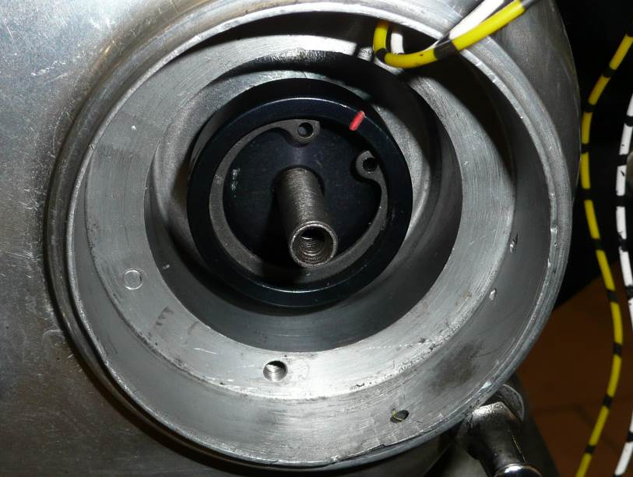

TEST DI VERIFICA FUNZIONAMENTO DELLA CENTRALINA

E’ possibile testare il funzionamento della centralina a motore spento.

- Disconnettere i cavi bianco/nero e giallo/nero dal captatore

- Alimentare la centralina posizionando la chiave di accensione

- Collegare e scollegare l’estremità dei due cavi, con una frequenza di circa un secondo. A questa operazione deve corrispondere uno schiocco della scintilla della candela

In caso di mancato funzionamento: verificare la bobina A.T.- la candela -
Il cavo di accensione alta tensione - la batteria (minimo 5Volts) - l’efficienza della massa e inoltre che il morsetto + della bobina sia alimentato.

